Osnovna škola: Klinča Sela
Nastavni predmet: Katolički vjeronauk
Učitelj: Josip Kunac, prof.
Razredni odjel: 7.
Redni br. pripreme: 53.
Tema: V. LJEPOTA POMIRENJA I OPRAŠTANJA
Podtema: 4. Sakrament ispovijedi
Odgojno-obrazovni ishodi učenja:
- Učenik analizira konkretne primjere utjecaja društva vršnjaka na formiranje osobnosti i predlaže načine kako ostvariti pozitivan utjecaj u društvu vršnjaka (OŠ KV A.7.1.)
- Učenik prepoznaje učinke sakramenata pomirenja i bolesničkoga pomazanja na život vjernika u trenucima bolesti i patnje (OŠ KV B.7.2.)
- Učenik promišlja o lošim djelima prema čovjeku i prema Bogu te vrednuje posljedice tih čina (OŠ KV B.7.3.)
- Učenik prepoznaje oproštenje kao temeljno kršćansko iskustvo (OŠ KV B.7.3.)

TIJEK NASTAVNOG SATA

UVODNI DIO

Kajem se od svega srca… (Molitva pokajanja)

- Motivacija:
Učenici će pogledati video-zapis: „Ispovijed“, Autor: Hrvatsko Nadzemlje, Izvor: YouTube

https://youtu.be/2u1L7QEX3nE

Razgovor

SREDIŠNJI DIO

- Tekst: „Sakrament Božjeg milosrđa“, udžbenik, str. 101-103.

Razgovor:
- Što obavezno ispovijedamo u sakramentu sv. ispovijedi? (teške, smrtne grijehe)
- Što su teški (smrtni) grijesi? (grijesi učinjeni u teškoj stvari, punom sviješću i slobodnim pristankom)
- Što s lakim grijesima?
- Što su laki grijesi? (obratno od teških)

- Bilježnica:

Naslov: Sakrament ispovijedi
Pet koraka za dobru ispovijed:
1. ispitati savjest
2. pokajati se
3. odlučiti da neću griješiti
4. ispovijed
5. izvršiti pokoru

Duhovni plodovi ispovijedi:
- pomirenje s Bogom
- nemogućnost vječne kazne
- milost i Božja snaga u borbi s napastima
- duhovna utjeha i unutarnji mir

- Video-zapis:
Učenici će pogledati video-zapis: „Ispovijed nakon Ultre“, Autor: Božanstvena komedija, Izvor: YouTube

https://youtu.be/7yAF3RSbBrU

Razgovor:
- Što nije dobro u ovoj ispovijedi?
- Kako se moramo spremiti za ispovijed?

ZAVRŠNI DIO

- Aktualizacija i sinteza:
a) Učenici će riješiti zadatak pod ikonom smješka, digitalni udžbenik, str. 102.

https://udzbenici.ks.hr/media/os7_pomirenje-da-ili-ne/

Kod:



Razgovor

b) Učenici će pogledati video-zapis pod ikonom filmske trake, str. 103 ili na YouTubu!

https://youtu.be/8qdh_zTDlYY

Razgovor

- Domaća zadaća:
a) Učenici će napraviti umnu mapu za ocjenu iz nastavne cjeline „Ljepota pomirenja i opraštanja“, str. 95-104.

Kriteriji ocjenjivanja:

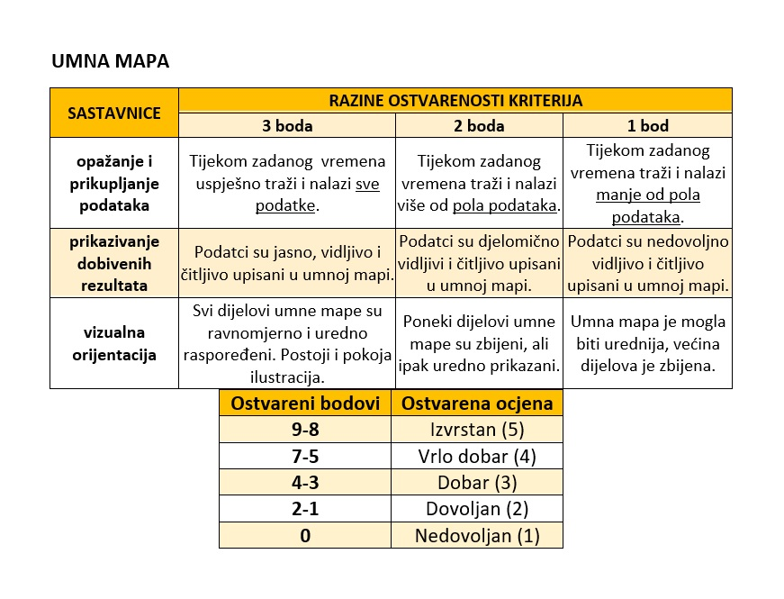

b) Učenici će ponoviti gradivo iz poglavlja „Ljepota pomirenja i opraštanja“, udžbenik, str. 95-104, jer će na idućem satu biti kviz putem kahoota. Prvih troje učenika/prvi tim u pokazanom znanju će dobiti ocjenu „odličan“.

- Samovrednovanje:
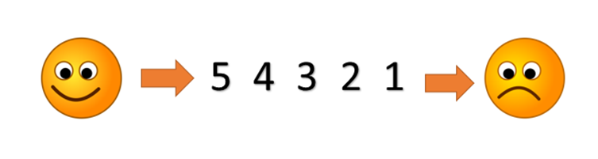
- Molitveni završetak:
Anđele, čuvaru mili…

